2018年“上财国际商务夏令营”专业志愿填报表

姓 名 |  | 性 别 |  | 出生日期 | 年 月 日
报名号
本科高校、院系 |  |  |  |  |  | 所学专业
联系  电话 |  |  |  | Email
申请专业方向（限选一项） |  |  |  | □ 国际贸易与投融资  □ 自贸区  □ 跨国企业管理
是否服从调剂 |  |  |  | 是 □ 否 □
调剂志愿（限选一项） |  |  |  | □ 国际贸易与投融资  □ 自贸区  □ 跨国企业管理
申请导师方向 |  |  |  | □世界经济与国际贸易学  □组织与战略  □市场营销学  □运营与供应链管理  □人力资源管理  □旅游管理
是否服从调剂 |  |  |  | 是 □ 否 □
调剂志愿  （按照先后排序标注1，2，3…） | □世界经济与国际贸易学  □创新与创业  □市场营销学  □运营与供应链管理  □人力资源管理  □旅游管理

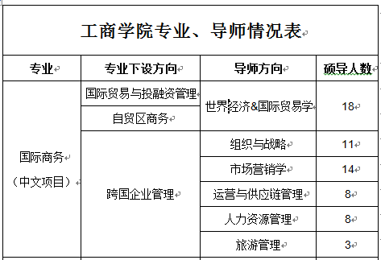

注意： 如果服从调剂，请在调剂志愿中选择，可按照志愿先后填写1、2、3。调剂志愿与申请方向不能为同一方向，否则视为放弃调剂。

本人签名（手写）：
日期：

